# Page web pour afficher les données de vol

## Inspiration :

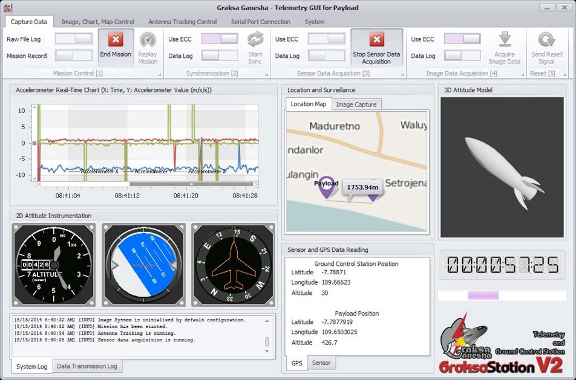

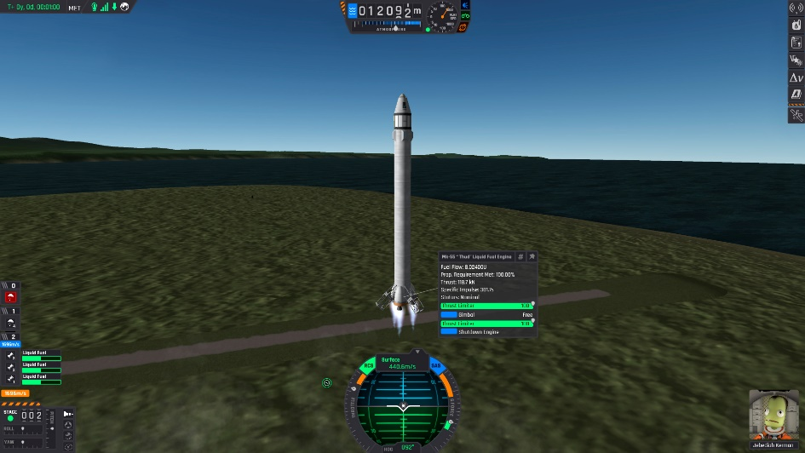

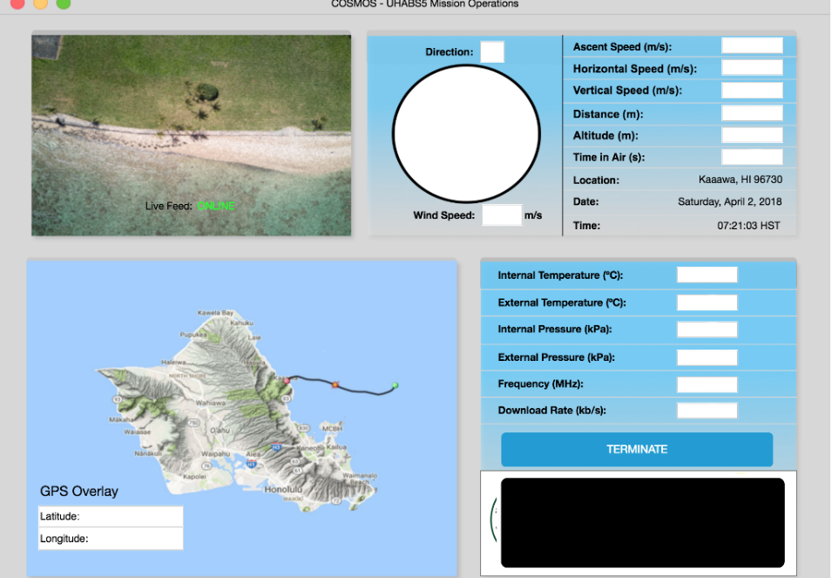

# Schéma :



# Composantes :

### Altitude

### Vitesse d’ascension

### Position GPS

### Orientation 3D

### Temps

### Pression et température

### Statut batteries ou autres

### Console

# Communication avec la fusée :

### Serial par USB

<https://developer.chrome.com/articles/serial/>

### Bluetooth

<https://support.google.com/chrome/answer/6362090>

### Web server

Script python qui récupère les données par USB/Bluetooth ou autre (Très probablement USB en serial), puis envoie tout sur un <http://localhost:3000> par exemple où la page web peut ensuite aller faire des GET pour récupérer les informations.